|  |  |
| --- | --- |
| Descripción: escudofi_color_m2008_jpg | **Carátula para entrega de prácticas** |

Laboratorio de computación

salas A y B

|  |  |
| --- | --- |
| *Profesor:* | Ing. Karina Garcia Morales |
| *Asignatura:* | Fundamentos de programación |
| *Grupo:* | 1122 |
| *No de Práctica(s):* | Practica no. 1 La computación como herramienta de trabajo  del profesional de Ingenieria |
| *Integrante(s):* | Ruiz Ramirez Rodrigo |
|  |  |
|  |  |
| *Semestre:* | Primer semestre |
| *Fecha de entrega:* | 21/08/17 |
| *Obervaciones:* |  |
|  |  |

CALIFICACIÓN: \_\_\_\_\_\_\_\_\_\_

Guía práctica de estudio 01: La computación como herramienta de trabajo del profesional de ingeniería

Objetivo:

Descubrir y utilizar herramientas de software que se ofrecen en internet que permita realizar actividades y trabajos académicos de forma organizada y profesional a lo largo de la vida escolar, tales como manejo de repositorios de almacenamiento y buscadores con funciones avanzadas.

* Almacenamiento en la nube:

Google drive

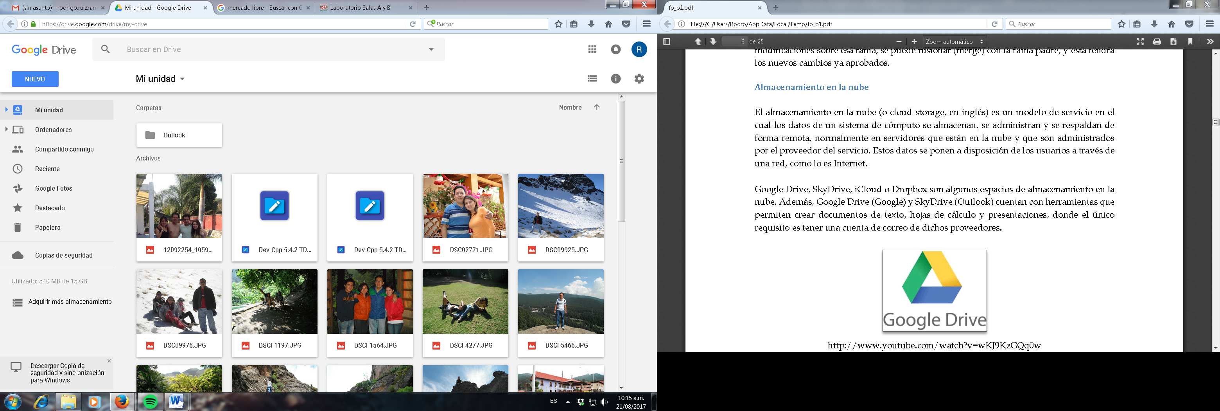

Es un modelo de almacenamiento en el cual los datos de un sistema de cómputo se almacenan, se administran y respaldan, con la facilidad de compartirlos.

* Sky drive.

Funciona también para almacenamiento con la facilidad de compartir información.

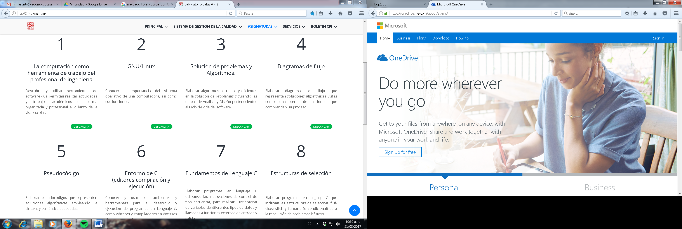

* Google forms

Nps permite recopilar datos y acomodarlos formando graficas automaticamente.

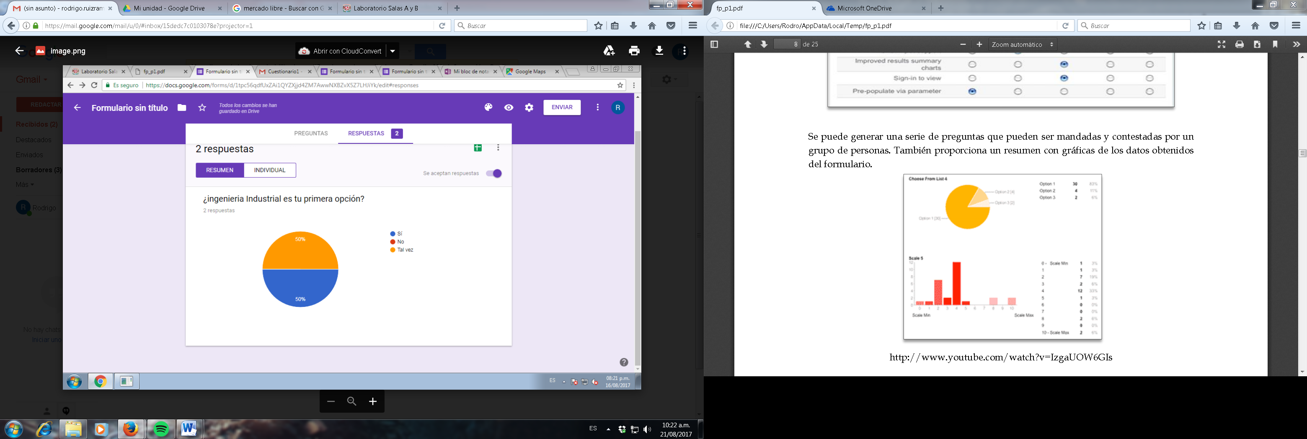

* Onenote

Nos permite hacer modificaciones a un archivo u hacer notas sin necesidad de un papel.

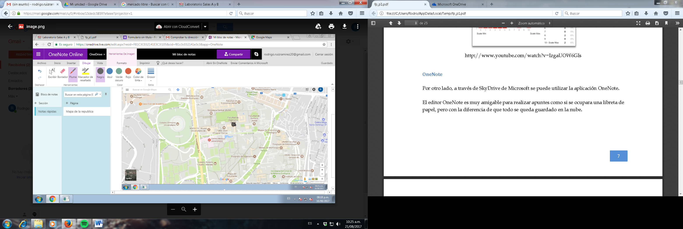

* Dropbox

Una vez instalado en la computadora es muy amigable pues te permite tener todos tus archivos en todos tus dispositivos que se cargan automaticamente.



Buscadores en Internet

* Yahoo utiliza WebRank, a partir de una escala de 1 al 10, mide la popularidad de una página.

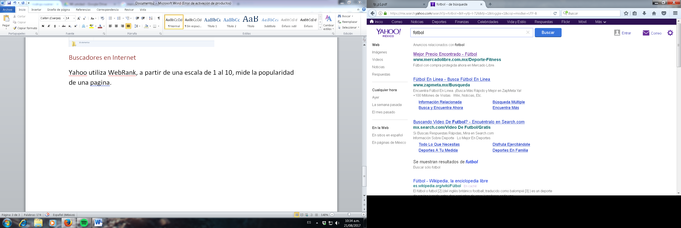

* Live search: Utiliza un algoritmo que analiza diversos factores, como el contenido de una página, el número y cantidad de sitios web que han enlazado la página así como palabras clave.

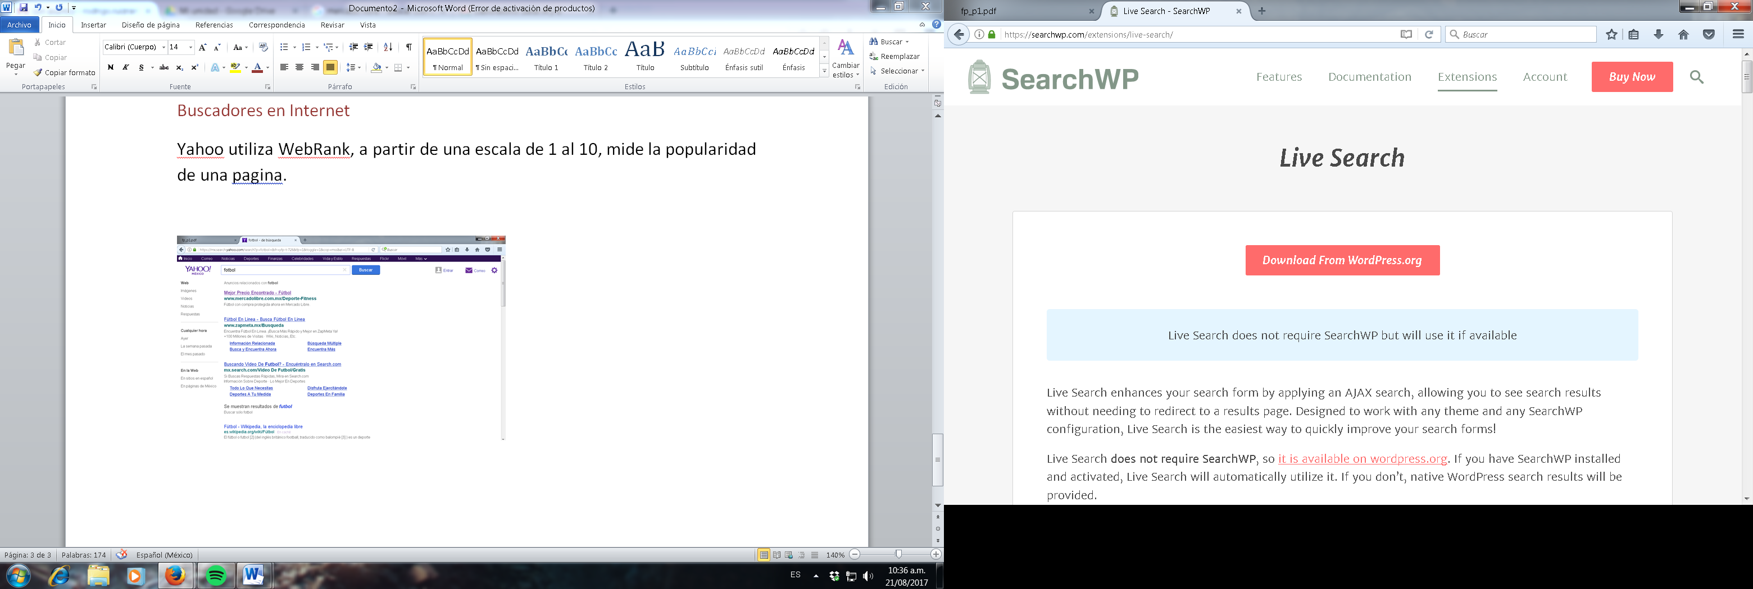

* Google:PageRank utiliza la popularidad que una página tiene en internet.

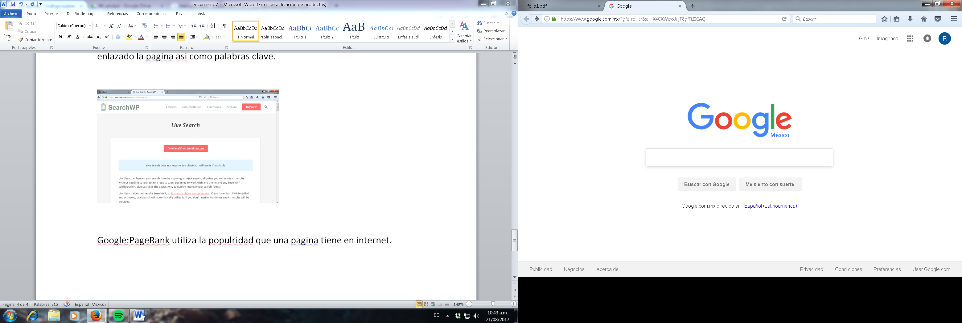

Buscador de internet de Google

* Para eliminar contenido no deseado.

**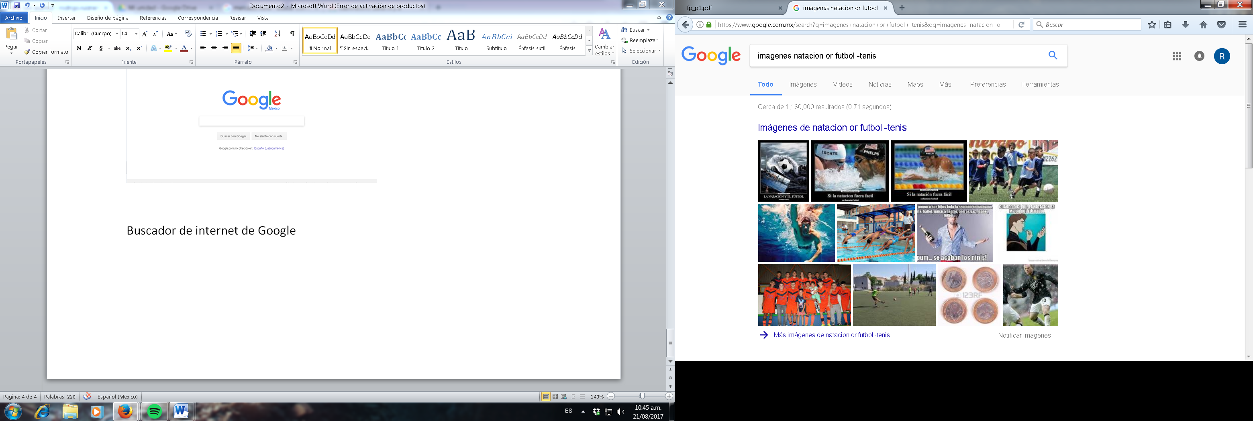**

* Datos pertenecientes a una palabra en específico.

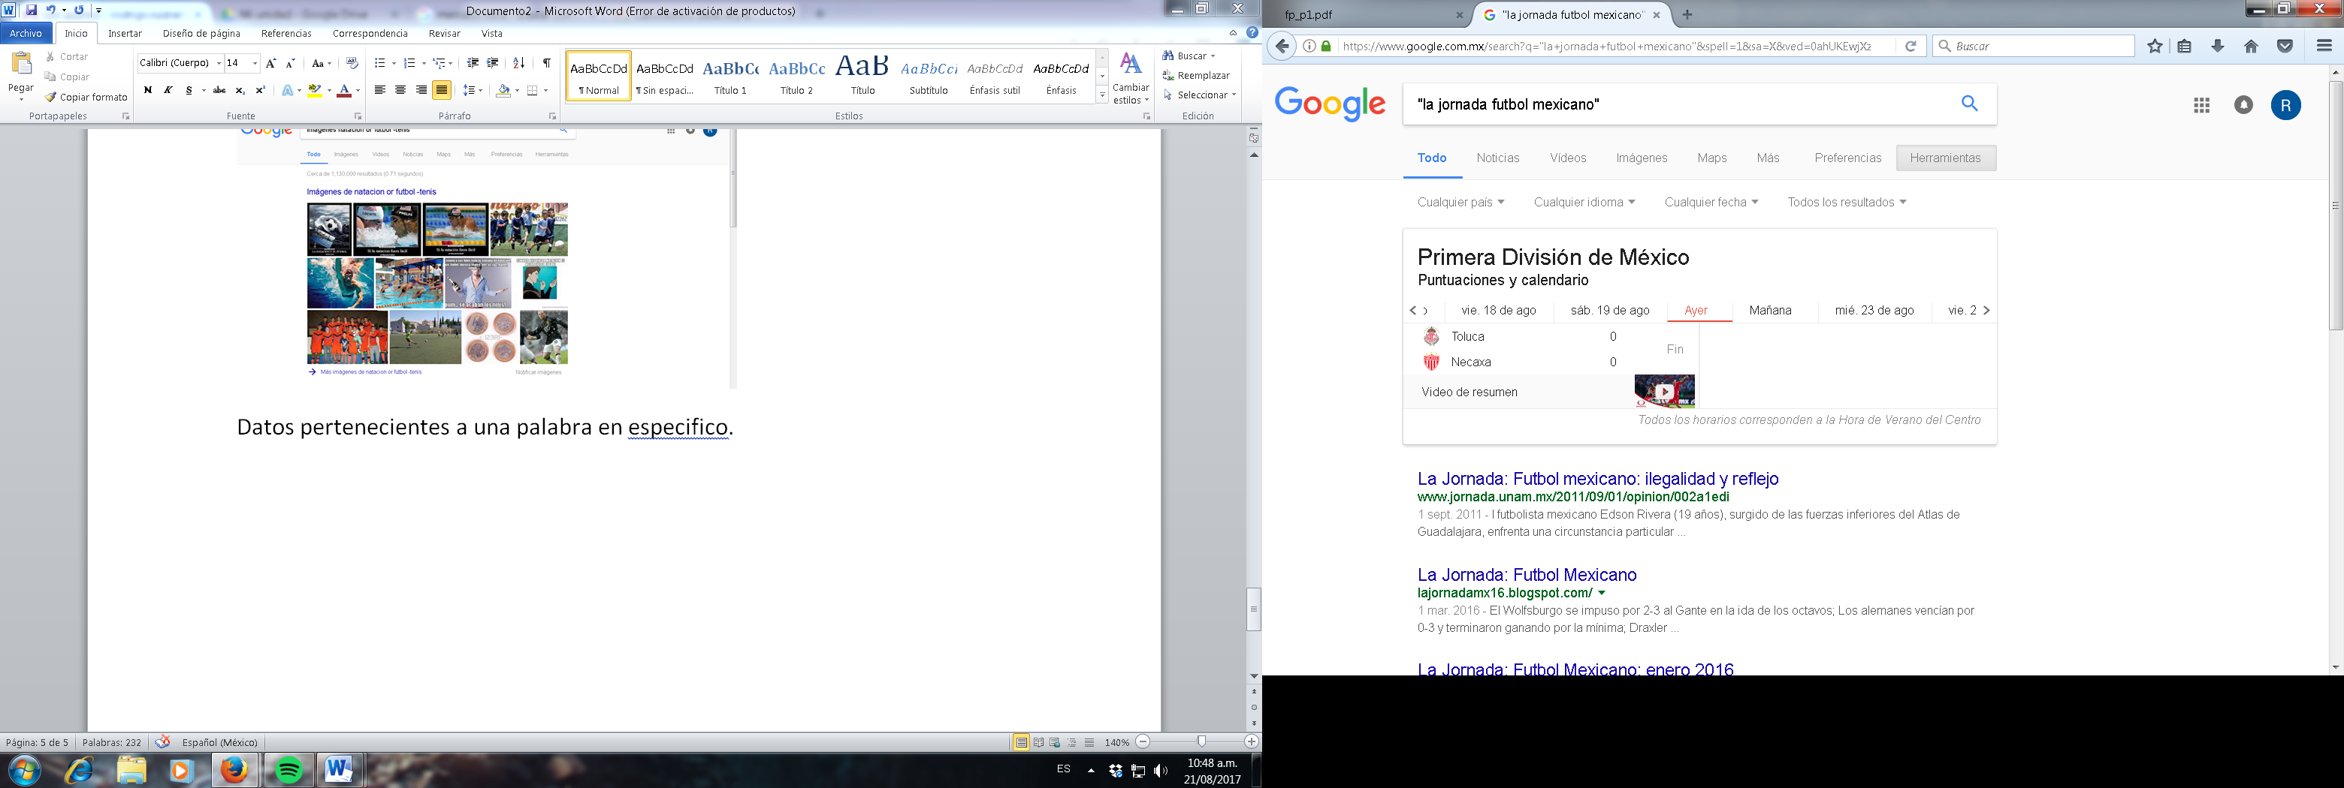

* Busca páginas que incluyan la palabra.

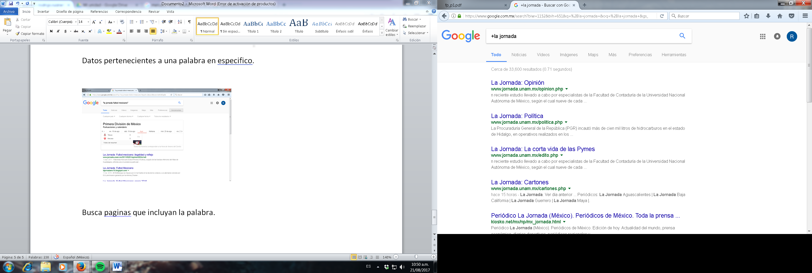

* Si se busca el significado de una palabra.

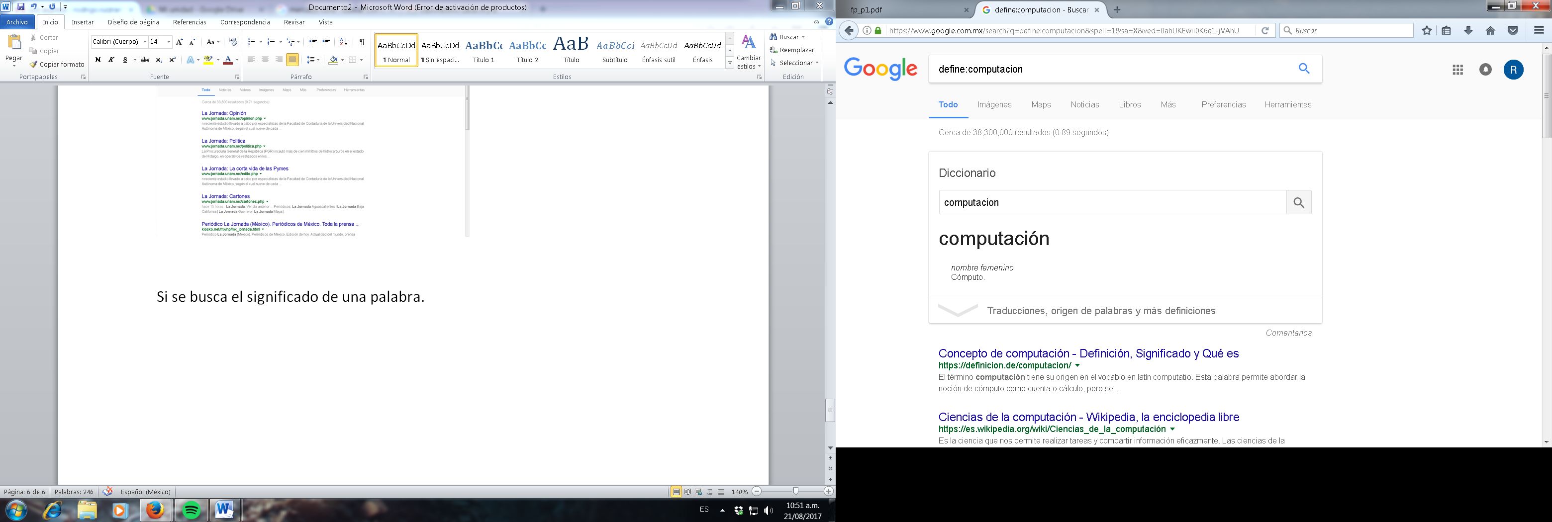

* Ayuda a buscar solo un sitio determinado

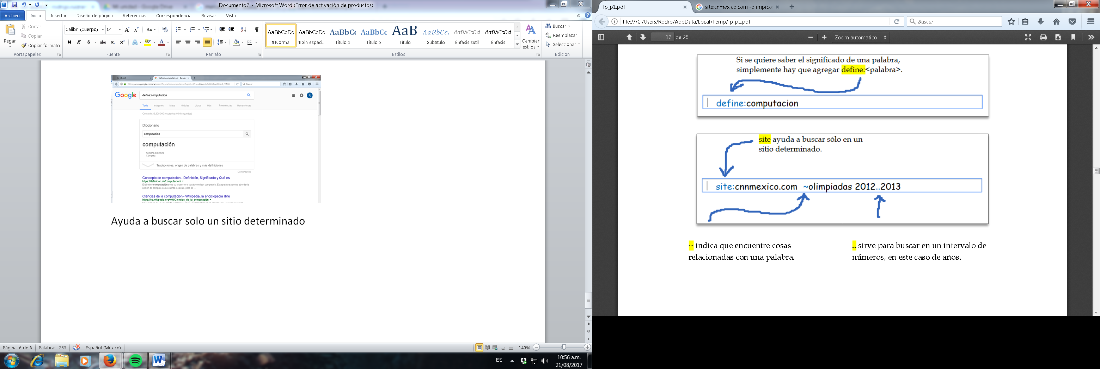

* Encontrar documentos que tangan como título, un término en específico y un tipo de documento

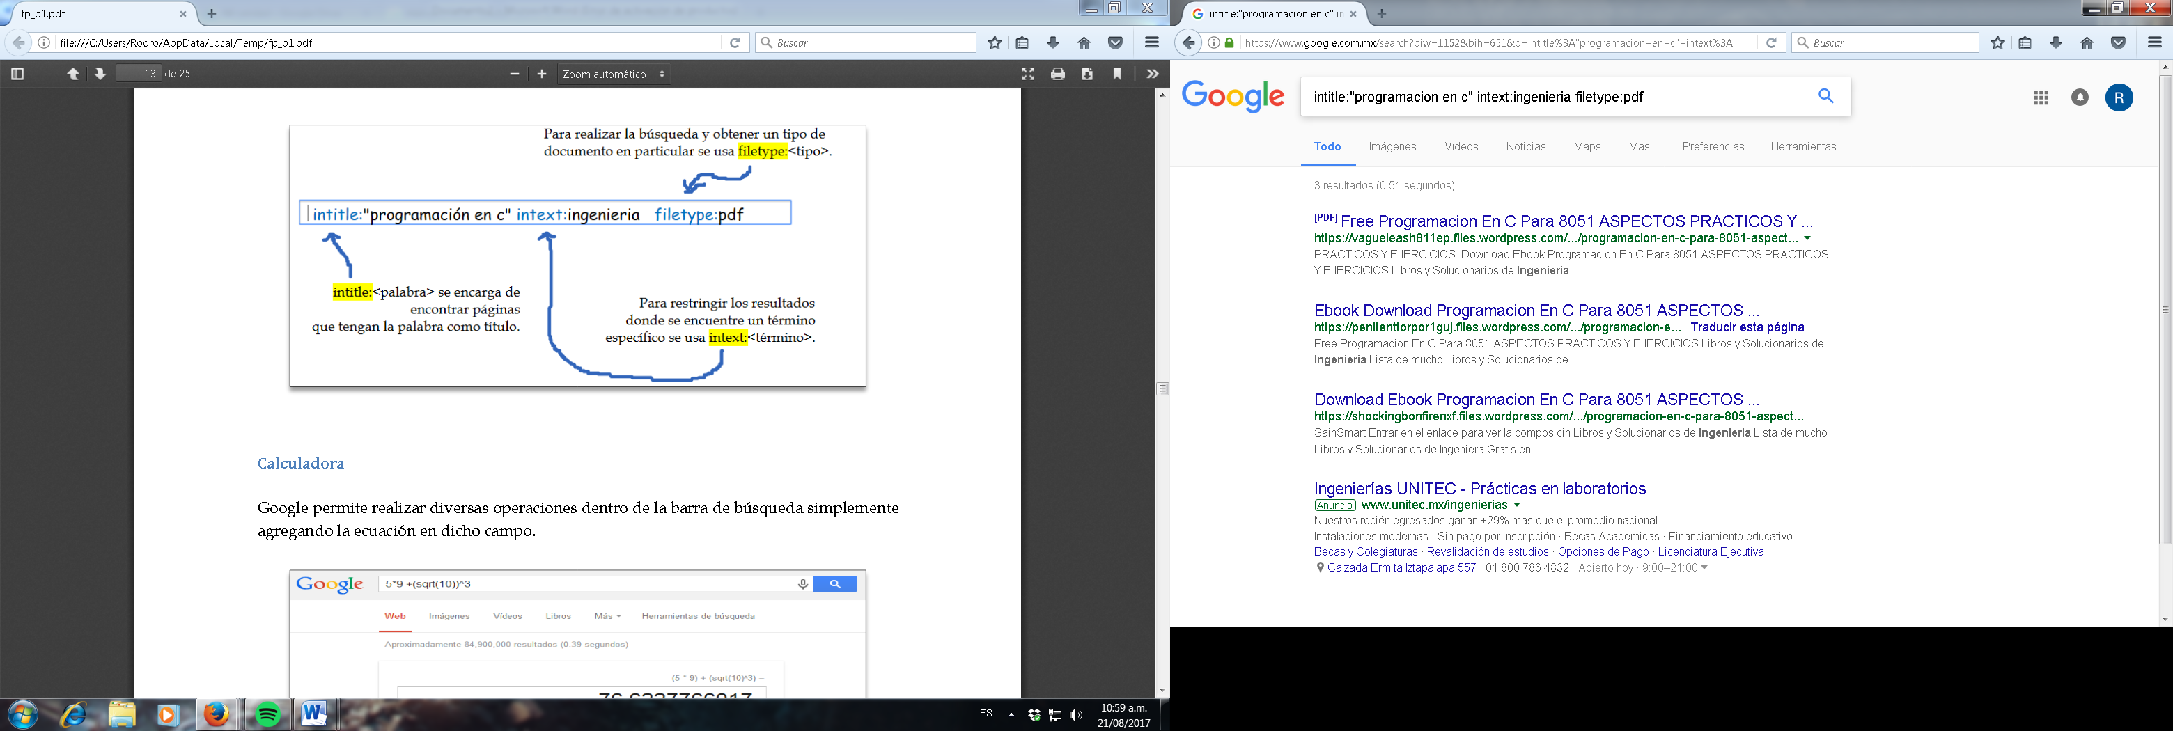

* Calculadora

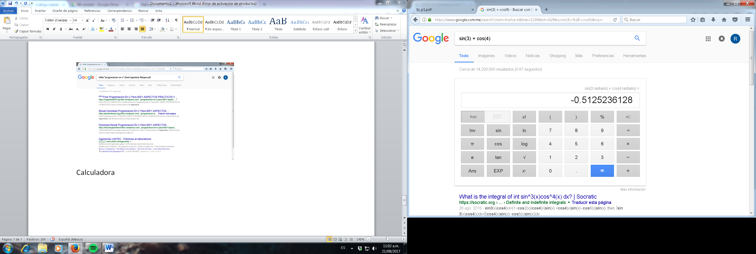

* Convertidor de unidades

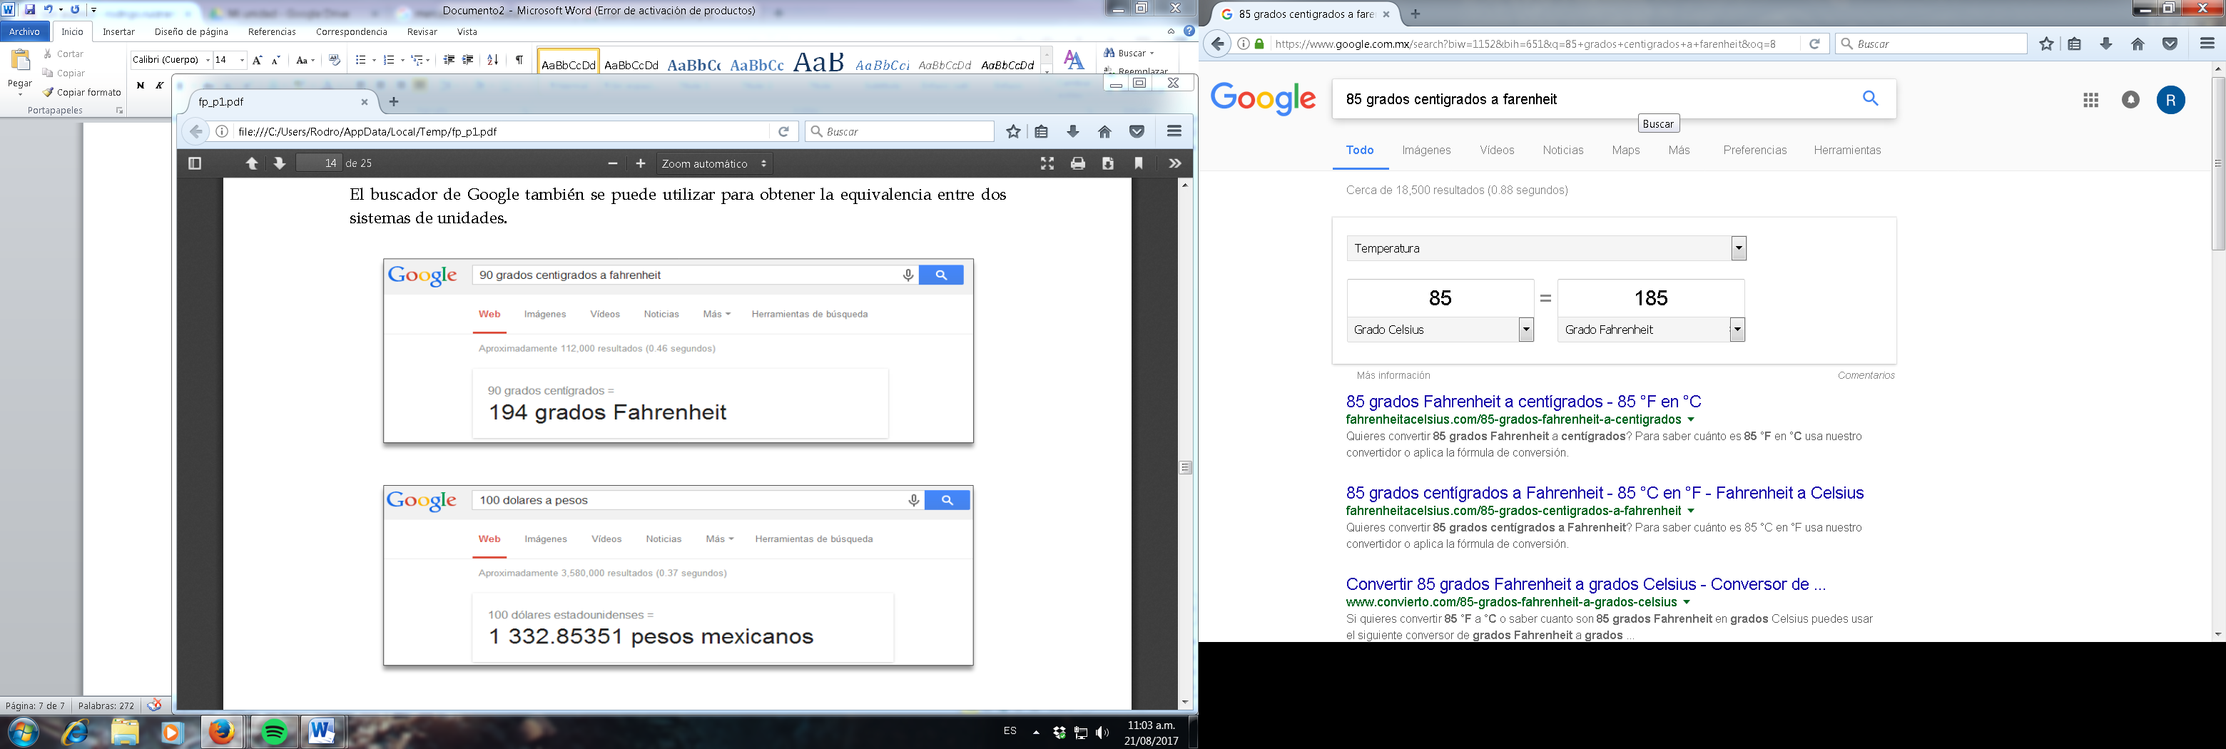

* Graficas en 2D.

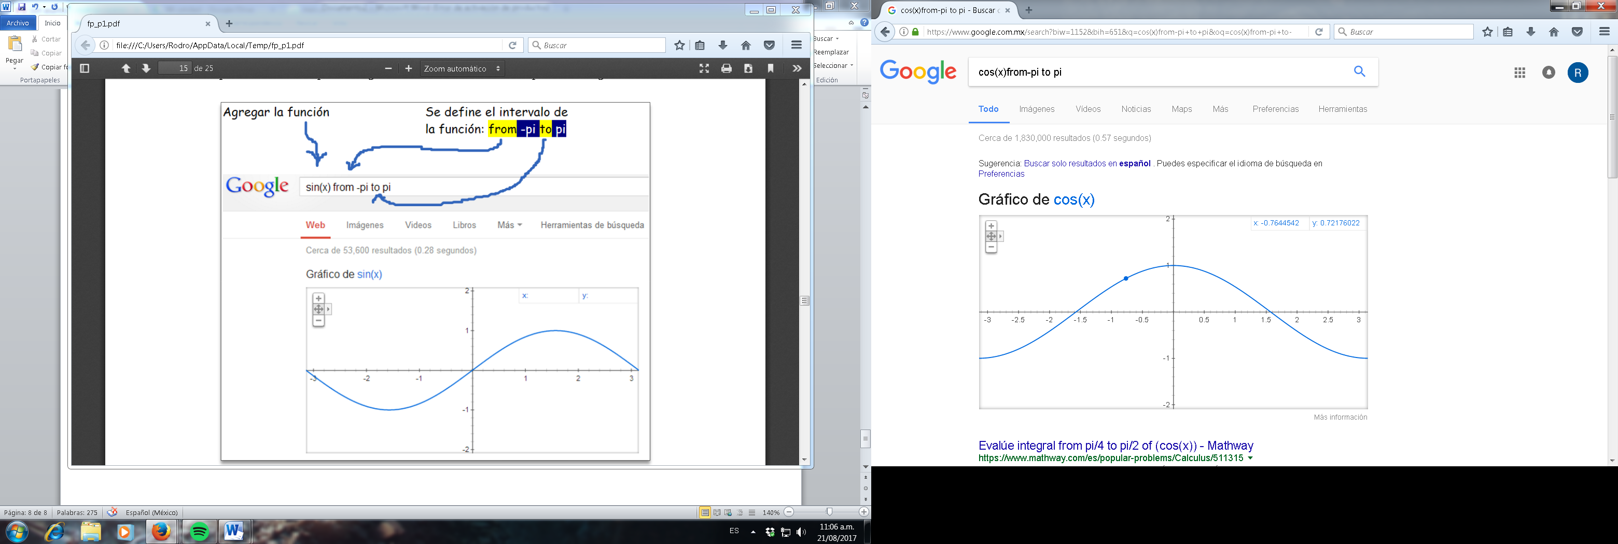

* Google académico

Enfocado en el mundo académico

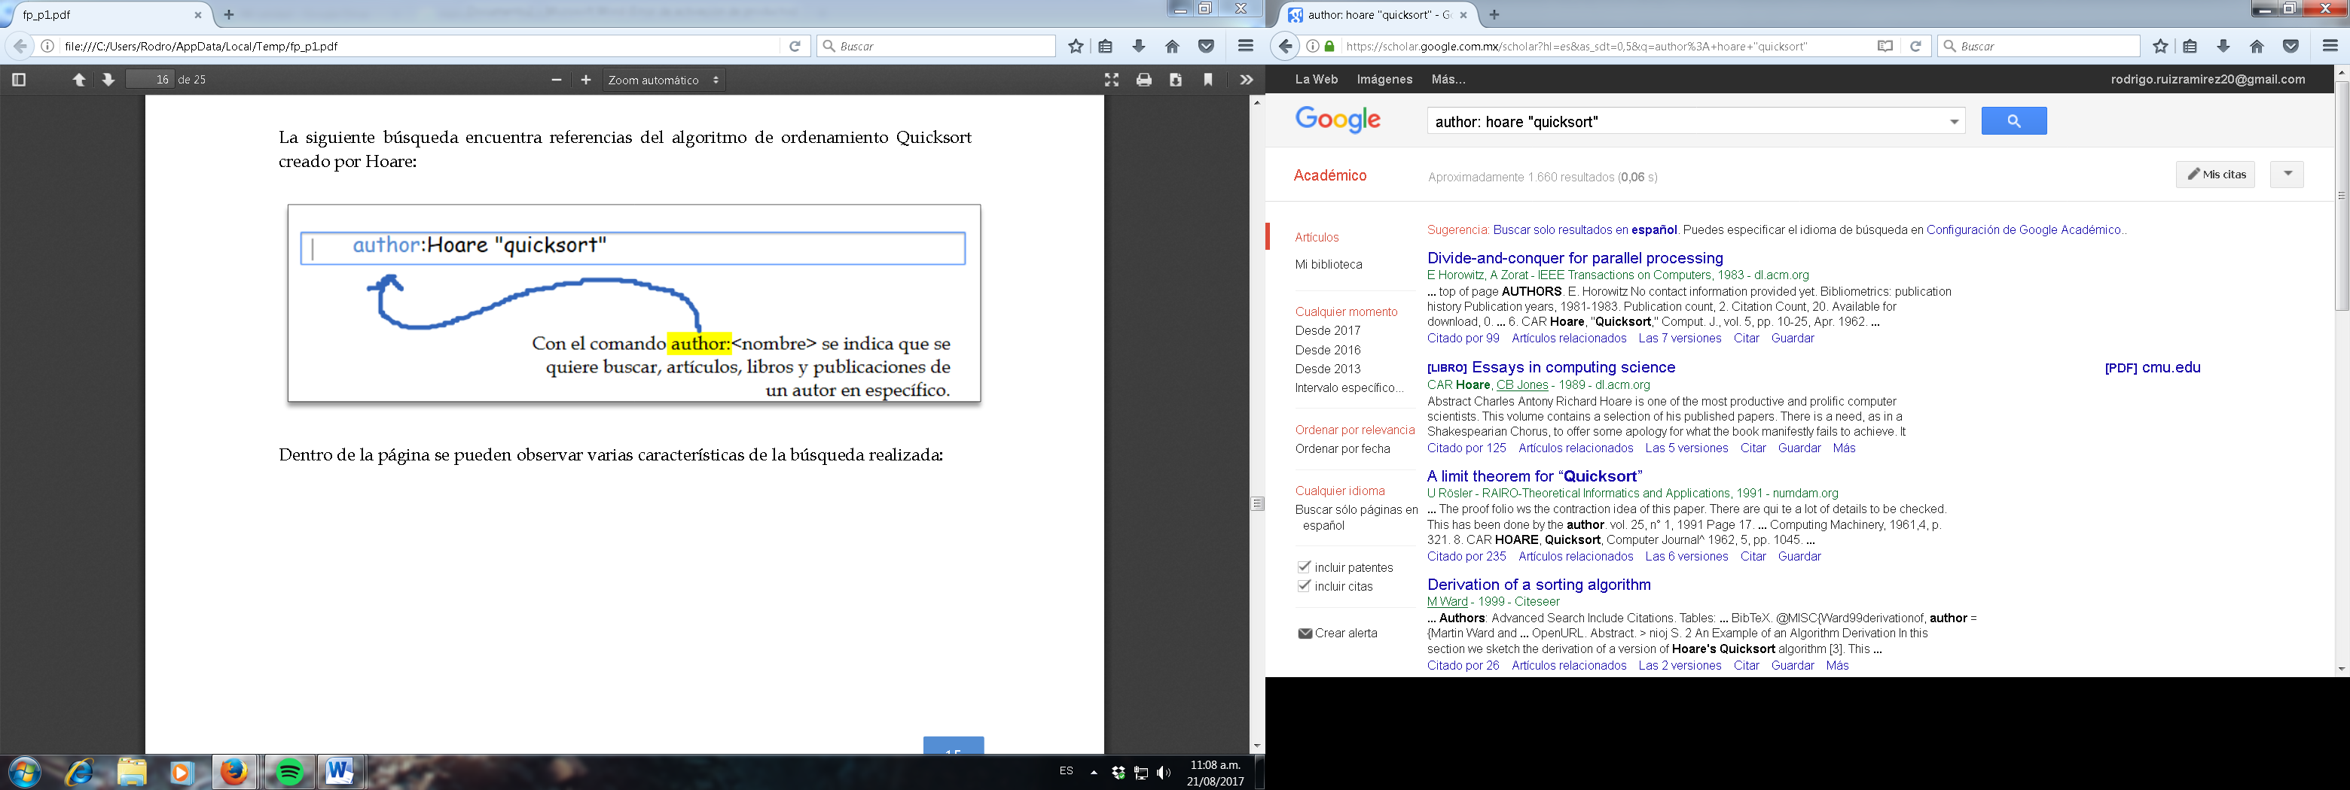

* Google imágenes

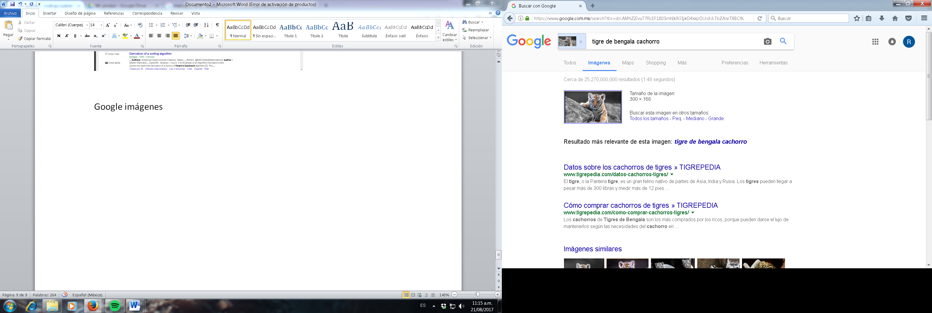

* Conclusiones: En esta práctica aprendí a mejorar mis métodos de búsqueda en diferentes buscadores y cual me podría ayudar más para mis diferentes actividades, a centralizarme en lo que busco, como manejar de una mejor forma mi información y diferentes herramientas para modificarla o tener contacto con ella en todos mis dispositivos, aprendí sobre el controlador de funciones y el beneficio que puedo obtener de él, se me hizo complicada al momento de entrar al controlador pero me gusta la idea de poder controlar todos los cambios.
* Bibliografía: file:///C:/Users/Rodro/AppData/Local/Temp/fp\_p1.pdf